Отчет по результатам
нагрузочного тестирования
Web Tours

Версия 1.0

Москва, 2023 г.
Лист согласования

Организация/Должность | Ф.И.О. | Результат согласования | Подпись | Дата
Нагрузочное тестирование,  Инженер тестировщик | Владислав Куликов

История внесения изменений
Дата | Выпуск | Описание | Автор
21.05.2023 | 1.0 | Начальная версия | Ключарев М.О.

Содержание

1 Назначение документа 5
2 Основные положения 6
2.1 Объект тестирования 6
2.2 Цели тестирования 6
2.3 Методика тестирования 6
2.4 Отступления от методики тестирования 6
2.5 Ограничения тестирования 6
3 Выводы 7
3.1 Общие выводы 7
3.2 Выводы по целям 7
4 Графики и таблицы 10
4.1 Тест поиска максимальной производительности 10
4.2 Тест подтверждения максимума 13

Назначение документа

Основная цель данного документа – предоставить обработанные и систематизированные результаты нагрузочного тестирования, описать отклонения при проведении тестирования от методики и ограничения тестирования.

Основные положения

Объект тестирования
В качестве тестируемой системы выступает «Web Tours». Система представляет собой имитацию сайта по бронированию авиабилетов. Система работает по схеме регистрация/вход в лк => поиск билета из точки вылета в точку прилета => резервирование билета => оформления и оплаты.

Цели тестирования
Инициирующие события:
Инициирующие события
Курс «Введение в Нагрузочное Тестирование».

Бизнес-цели:
- Проверка соответствия системы «Web Tours» целевым требованиям производительности.
Технические цели:
Цель
Определение максимальной и пиковой производительности системы
Проверка надежности системы
Выявление «узких мест»
Сравнительный анализ проведения тестирования с использованием различных инструментов

Методика тестирования
Нагрузочное тестирование проводилось в соответствии с документом «Методика нагрузочного тестирования Web Tours» разработанным Ключаревым М.О. и согласованным с Заказчиком (далее – Методика, методика тестирования).

Отступления от методики тестирования
Отсутствуют.

Ограничения тестирования
1. Несоответствие конфигурации тестового и промышленного стенда.
2. Расположение генератора нагрузки на одном хосте с тестируемой системой, что может вызывать влияние на результаты тестирования.

Выводы

Общие выводы
Тест поиска максимальной производительности и тест подтверждения максимума были выполнены успешно. Согласно бизнес-целям тестирования:
- Система «Web Tours» соответствует целевым требованиям производительности.
- Определена максимальная производительность системы на уровне нагрузки 55548 операций в час, и 372834 запросов в час или 5667% от уровня рассчитанного профиля нагрузки.
- Определена пиковая производительность системы не достигнута в рамках проведения теста.
Пиковая производительность (пиковая ступень) – определяется не по временам отклика, а по количеству выполненных операций т. е. когда количество операций на следующей ступени становится меньше чем на предыдущей. Ступень может быть одновременно ступенью максимальной нагрузки и ступенью пиковой нагрузки.
- Подтверждена максимальная производительность системы на уровне нагрузки 50032 операций в час, и 334774 запросов в час или 5105% от уровня рассчитанного профиля нагрузки.

Выводы по целям
Технические цели:
№ | Цель | Результат
1 | Определение максимальной и пиковой производительности Системы | Максимальная производительность составляет 372834 запросов в час. Пиковая производительность не достигнута в рамках проведения теста.
2 | Подтверждение максимальной производительности | Подтвержден максимум производительности при нагрузке в 334774 запросов в час.
3 | Выявление «Узких мест» | Выявлено «узкое место» при переходе на четвертую ступень. Наибольшую корреляцию при переходе на четвертую ступень показывает параметр %Processor Time
4 | Сравнительный анализ проведения тестирования с использованием различных инструментов | 1. Максимальная производительность с использованием инструментов JMeter и LR определены соответственно на уровнях 5667% и 300% от уровня рассчитанного профиля нагрузки.  2. Пиковая производительность не достигнута в рамках проведения тестирования с использованием инструмента JMeter и определена на уровне 400% от уровня рассчитанного профиля нагрузки с использованием LR в качестве инструмента тестирования.  3. Максимальная производительность с использованием инструментов JMeter и LR подтверждены соответственно на уровнях 5105% и 300% от уровня рассчитанного профиля нагрузки.

В результате проведения нагрузочных тестов можно сделать следующие выводы:

Определение максимальной и пиковой производительности Системы

Максимальная производительность системы «Web Tours» – 372834 запросов в час.

Время отклика по запросам составляло от 0,125 секунды до 1.800 секунд, максимально допустимое время отклика по операциям – 2,5 секунды. Дольше всего выполняются следующие транзакции login, see_all_itinerary, open_flight_selections.

Пиковая производительность системы не достигнута в рамках проведения теста.

Средняя утилизация CPU на уровне максимальной производительности составила:

на серверах приложений:
Утилизация CPU серверов приложений составляла от 15.8% до 94.5% на ступени максимальной производительности, в среднем 55.3%

Средняя утилизация RAM на уровне максимальной производительности составила: 60,9%

Выявлено узкое место при переходе на четвертую ступень. Наибольшую корреляцию во время перехода на четвертую ступень показывает счетчик загруженности процессора (параметр % Processor Time), что привело в свою очередь к росту длины очереди процессора до 3-х.

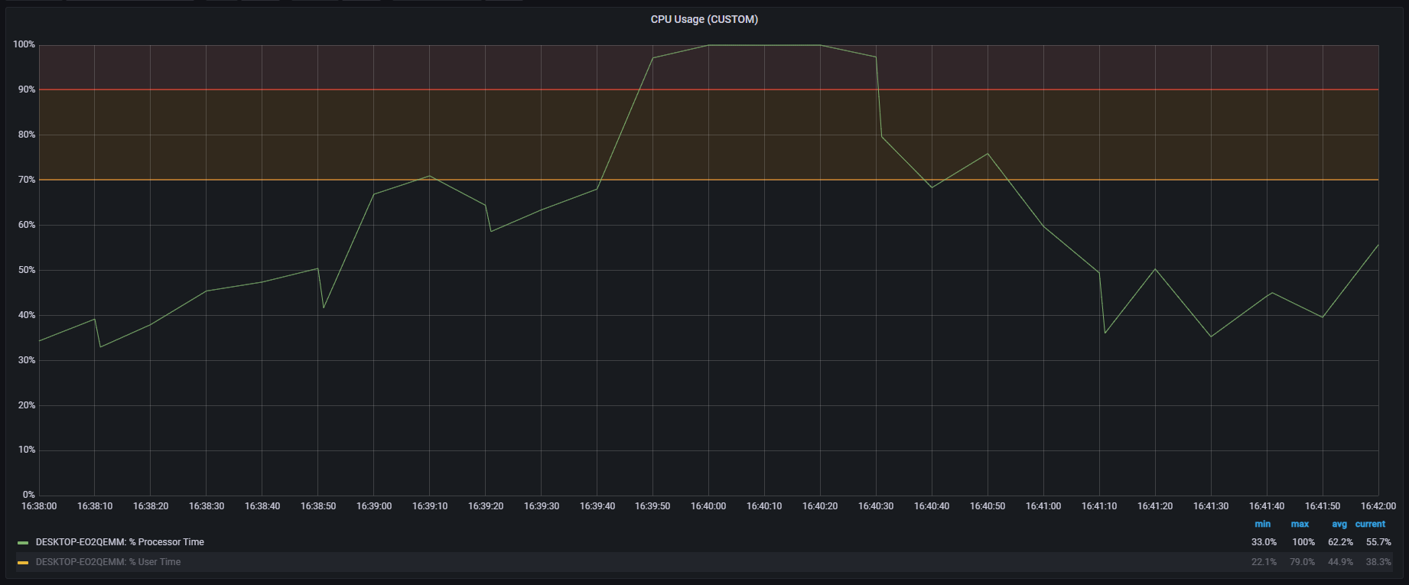

Подтверждение максимальной нагрузки

Максимальная производительность системы «Web Tours» подтверждена при нагрузке 334774 запросов в час.

Времена отклика по операциям оставались стабильными на протяжении всего теста: от 0,133 секунды до 2,430 секунд, максимально допустимое время отклика по операциям до 2,5 секунды.

Утилизация CPU была стабильна в течение теста, в среднем составила:

на серверах приложений – 51.6%,

Утилизация RAM была стабильна в течение теста, в среднем составила:

на серверах приложений – 67.5%,

Проблем во время теста не выявлено.

Графики и таблицы

Тест поиска максимальной производительности
Название транзакции | Профиль | Факт | Отклонение
confirm_registration | 608 | 614 | 1%
create_customer_profile | 608 | 615 | 1%
delete_itenerary | 456 | 454 | 0%
login | 2660 | 2654 | 0%
logout | 2014 | 2006 | 0%
open_flight_selections | 1957 | 1948 | 0%
open_home_page | 3268 | 3265 | 0%
payment | 1102 | 1097 | 0%
press_sign_up_button | 608 | 614 | 1%
reservation_flight | 1767 | 1757 | -1%
see_all_itinerary | 1805 | 1796 | -1%
selection_flight | 1767 | 1759 | 0%

График 4.1 Количество пользователей.
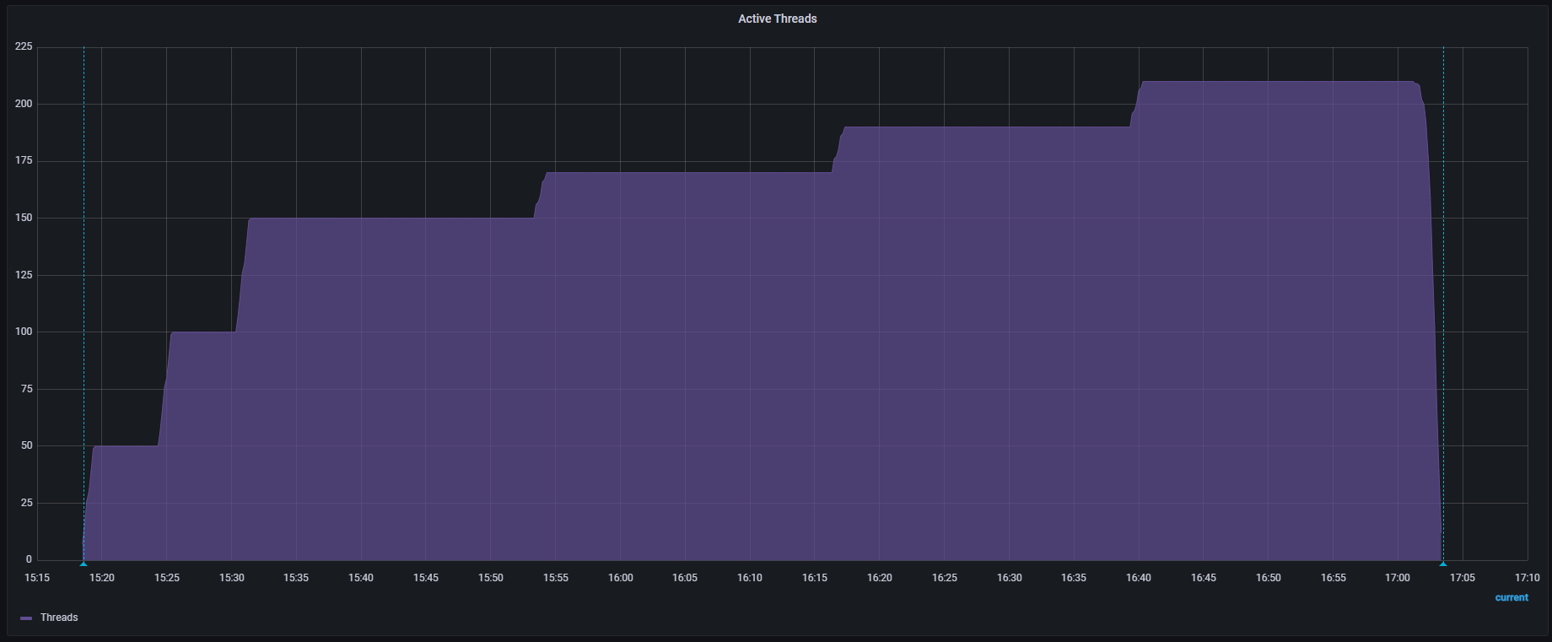
График 4.2 Времена отклика.
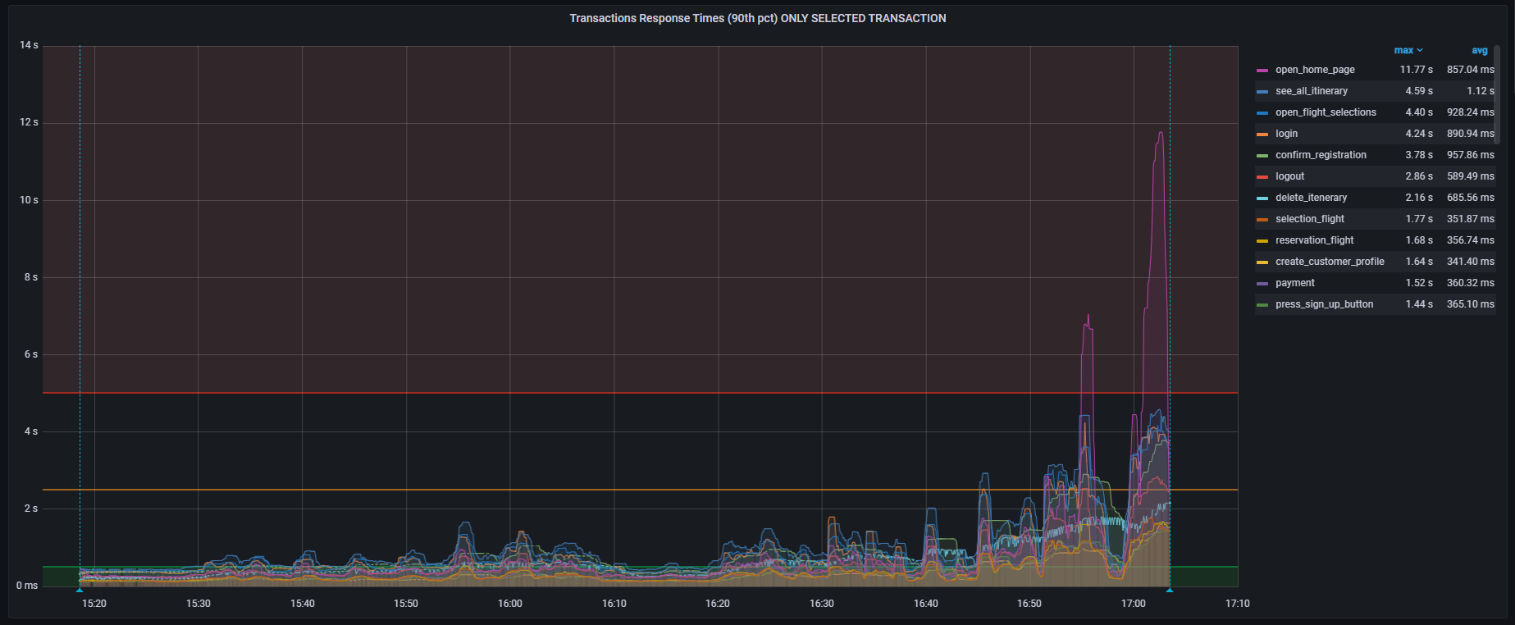
График 4.3 Transaction per second.
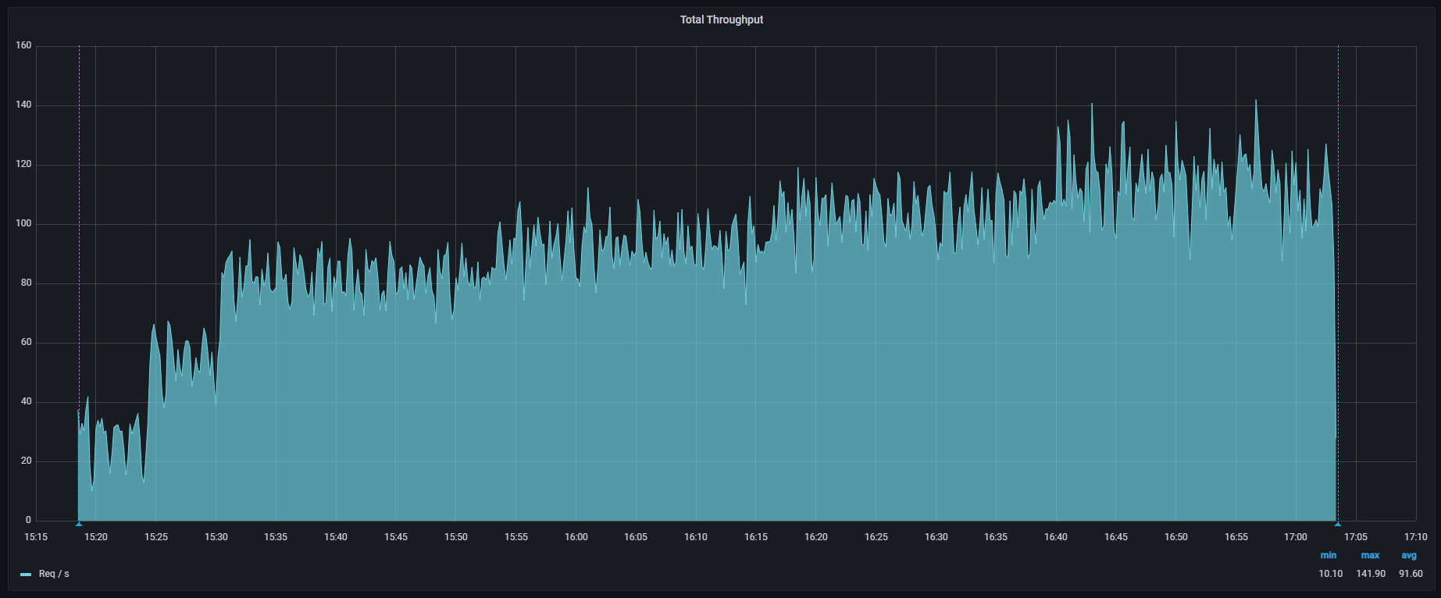
График 4.4 Hits per Second.
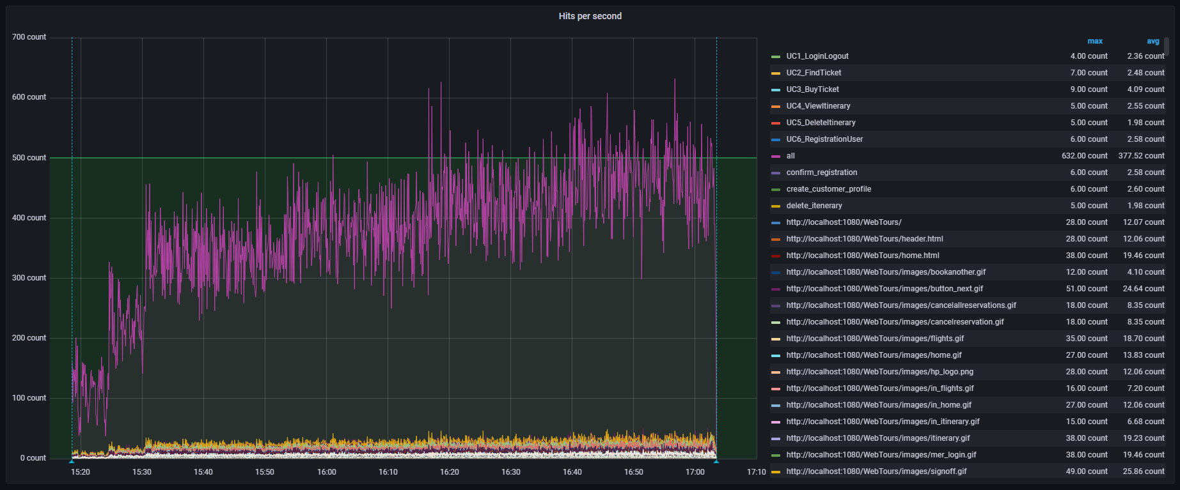
График 4.5 Утилизация CPU
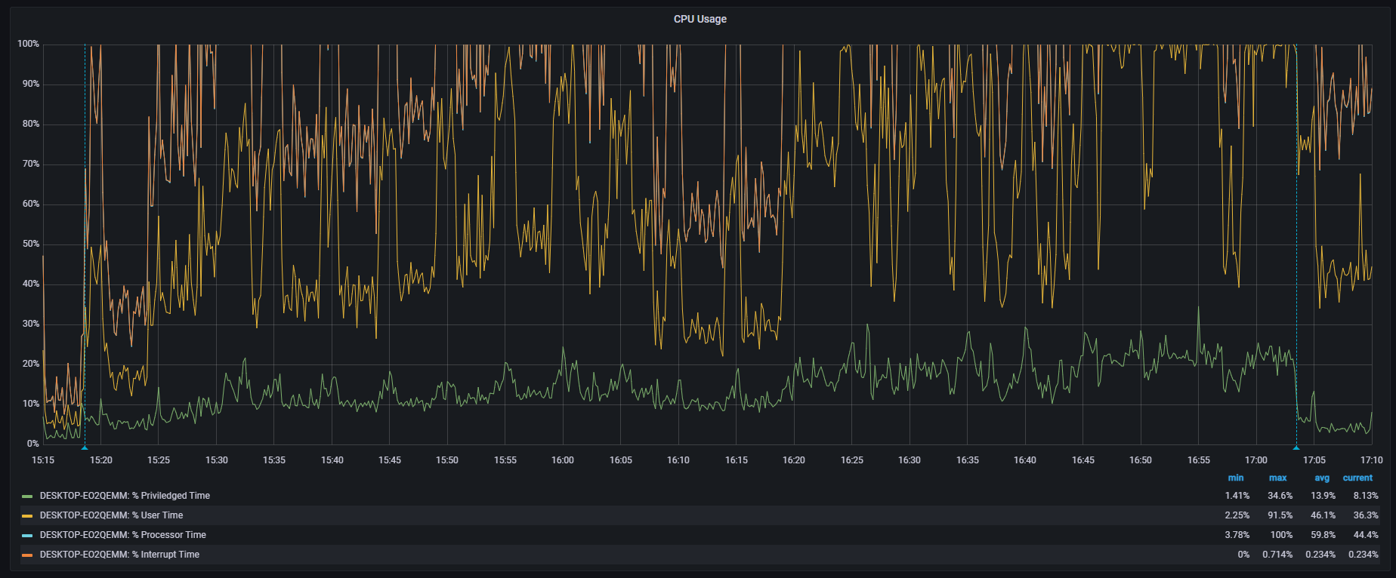
График 4.6 Утилизация RAM
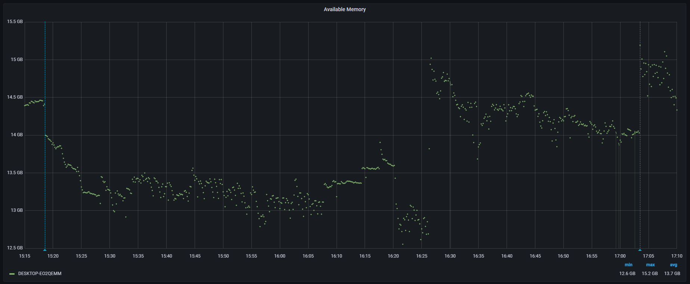
График 4.7 Ошибки, возникшие при проведении теста
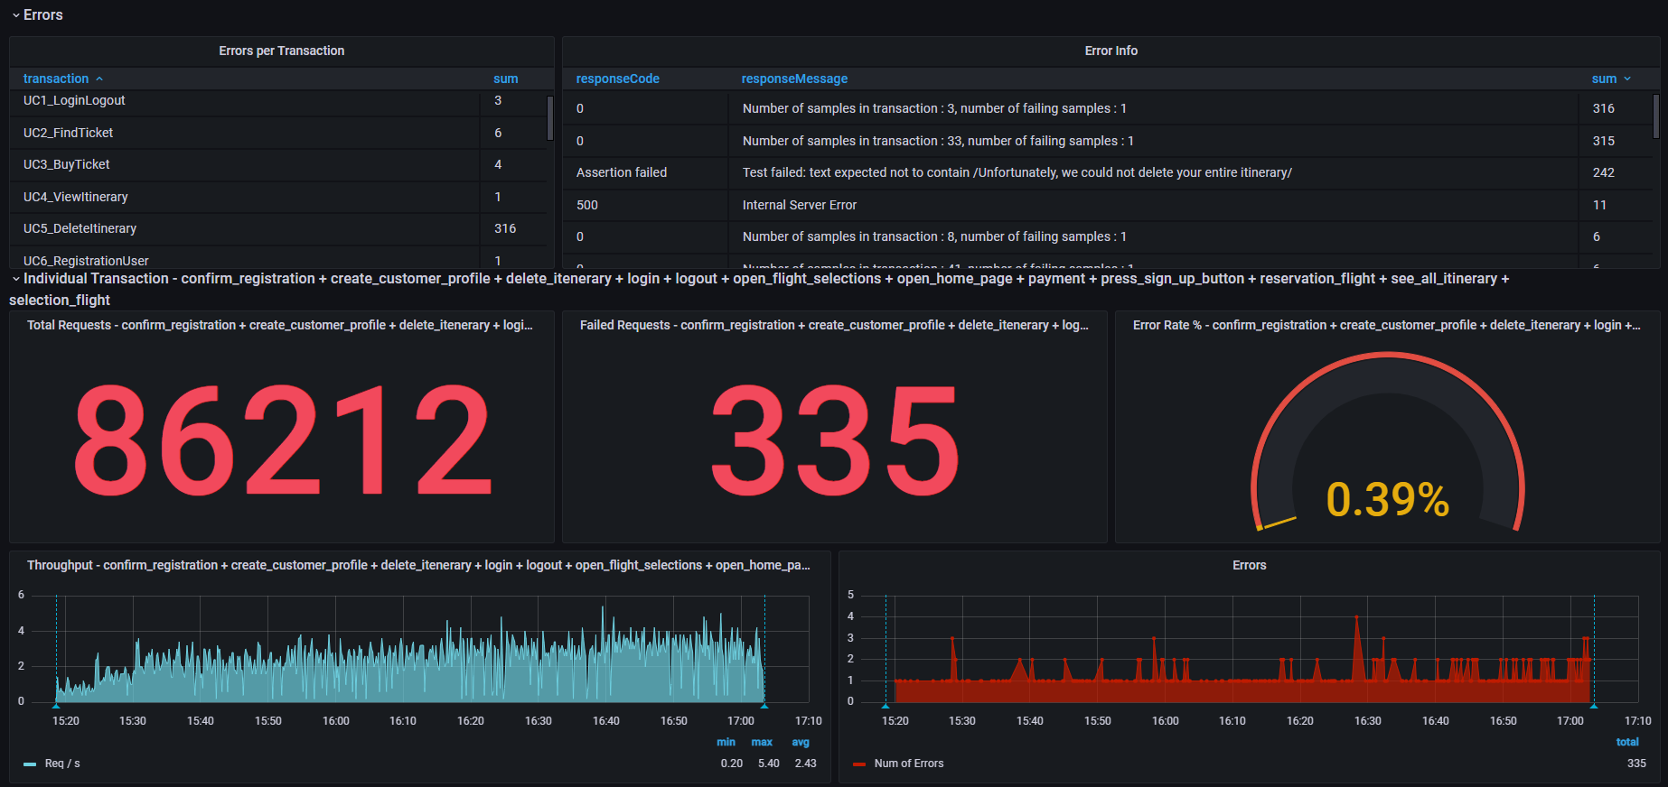

Тест подтверждения максимума
Название транзакции | Профиль | Факт | Отклонение
confirm_registration | 1632 | 1655 | 1%
create_customer_profile | 1632 | 1655 | 1%
delete_itenerary | 1224 | 1224 | 0%
login | 7140 | 7142 | 0%
logout | 5406 | 5408 | 0%
open_flight_selections | 5253 | 5238 | 0%
open_home_page | 8772 | 8797 | 0%
payment | 2958 | 2949 | 0%
press_sign_up_button | 1632 | 1654 | 1%
reservation_flight | 4743 | 4726 | 0%
see_all_itinerary | 4845 | 4856 | 0%
selection_flight | 4743 | 4728 | 0%

График 4.1 Количество пользователей.
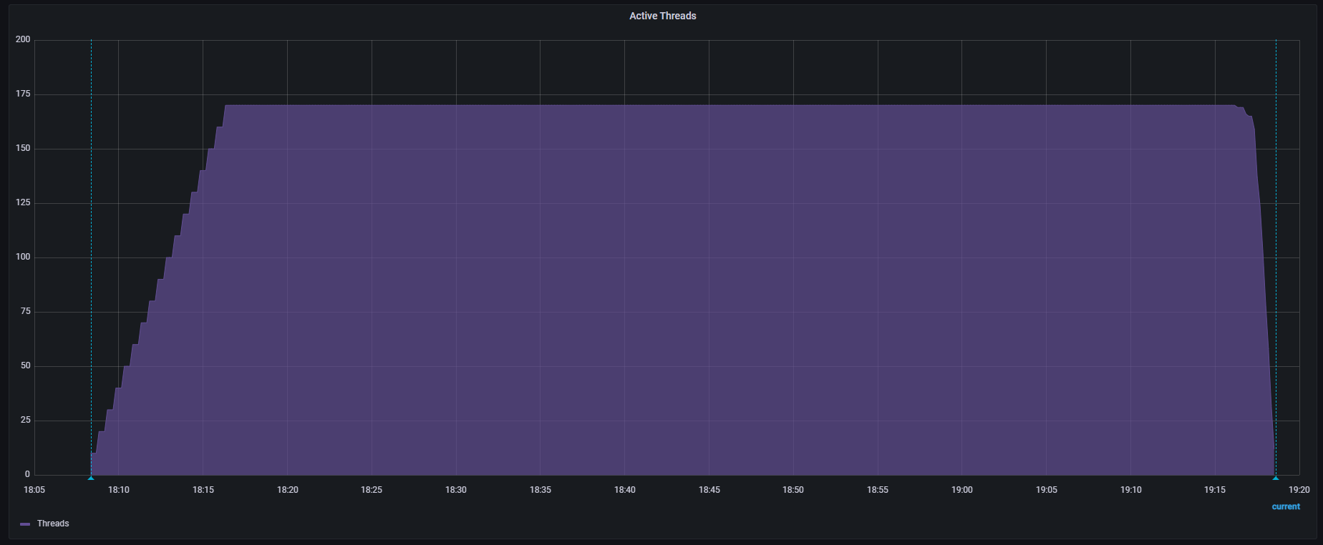
График 4.2 Времена отклика.
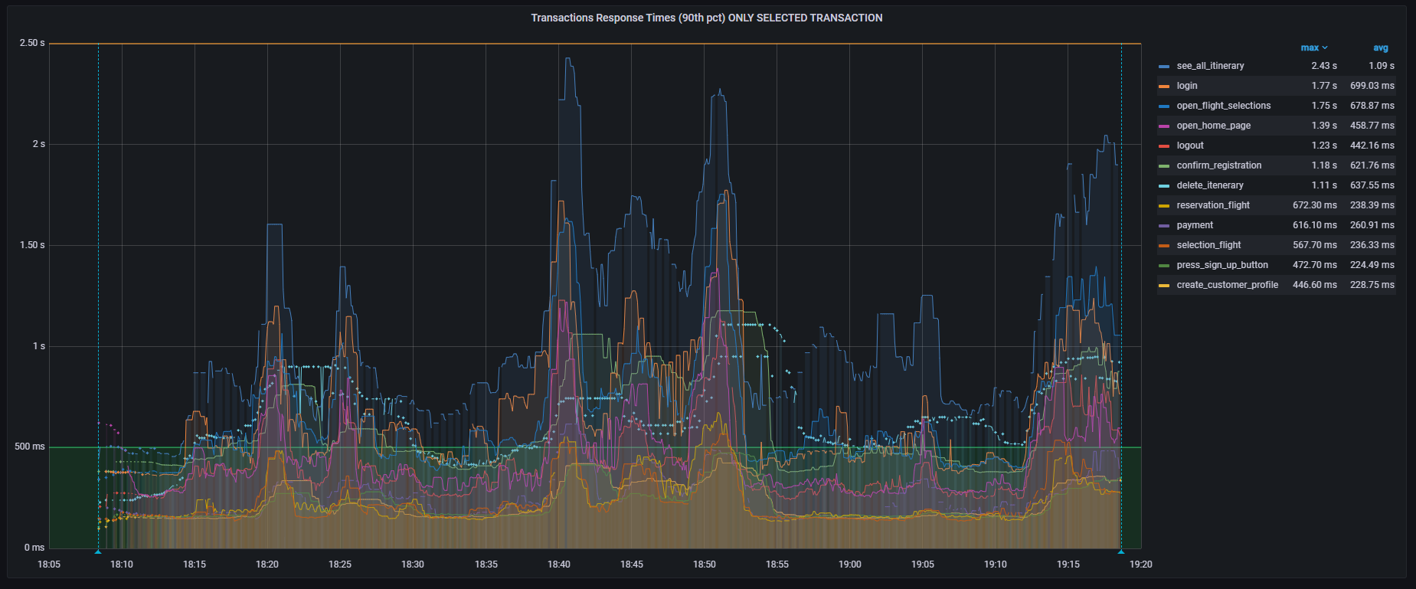

График 4.3 Transaction per second.
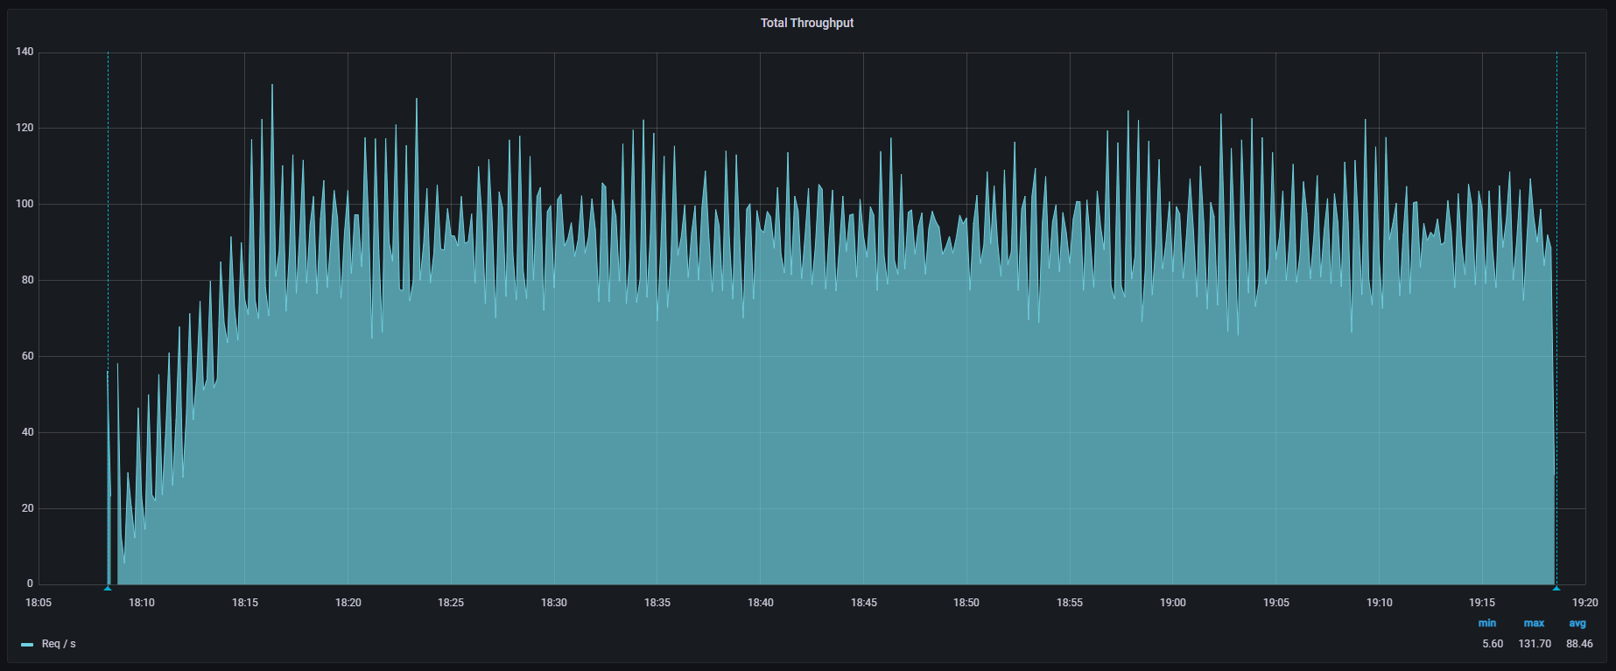График 4.4 Hits per Second.
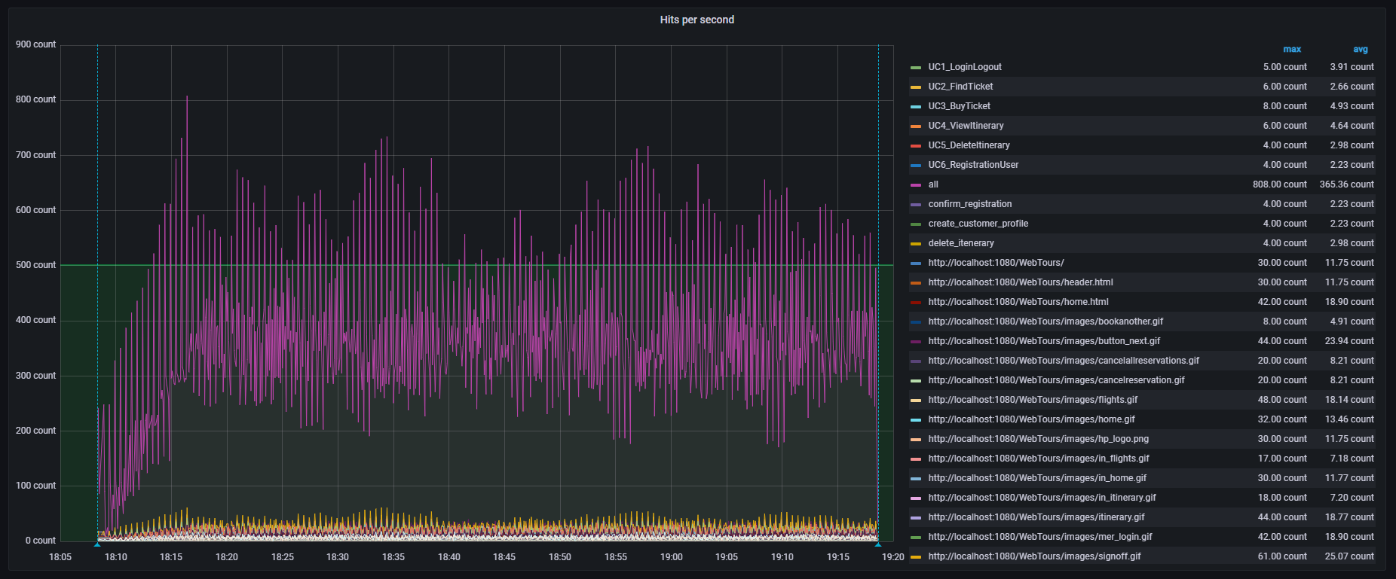
График 4.5 Утилизация CPU
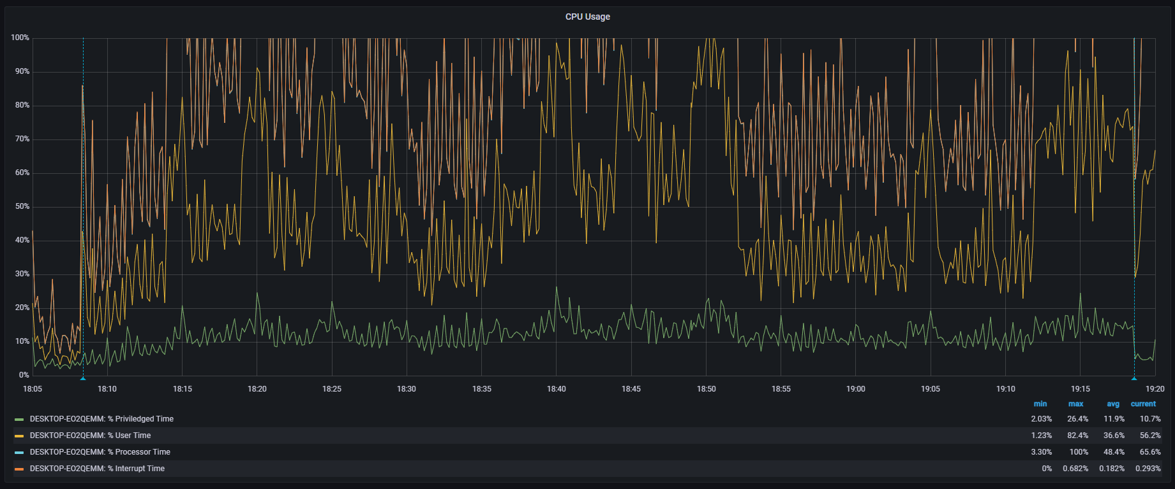
График 4.6 Утилизация RAM
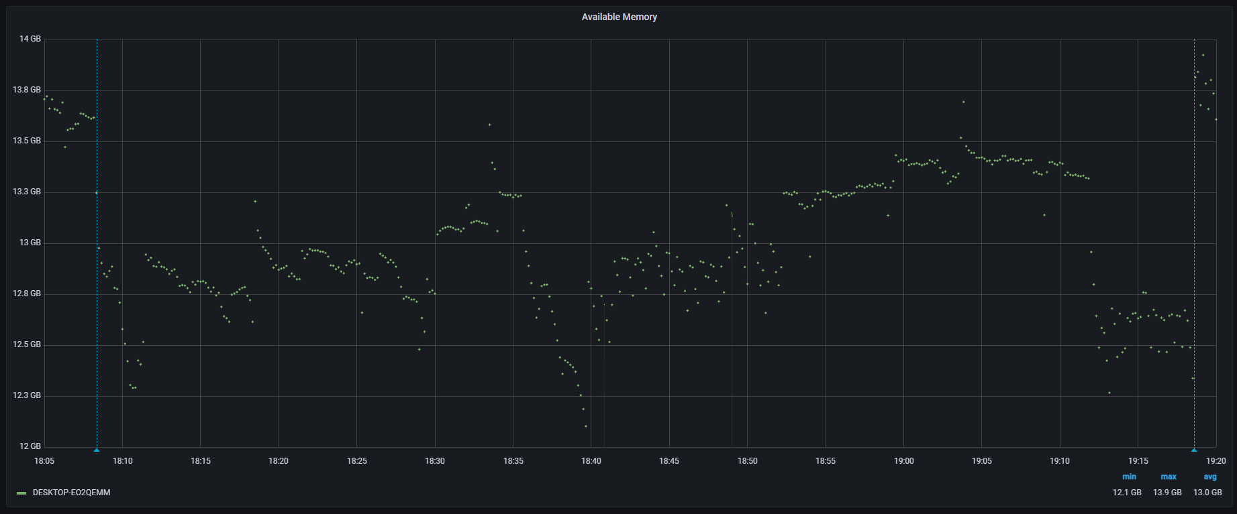
График 4.7 Ошибки, возникшие при проведении теста
